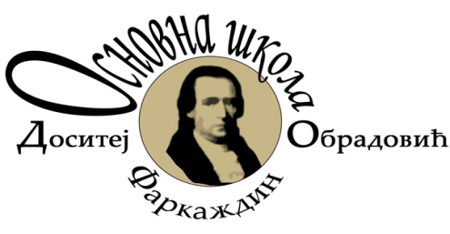

ОСНОВНА ШКОЛА „ДОСИТЕЈ ОБРАДОВИЋ“

ФАРКАЖДИН

ПРАВИЛНИК
О ИЗМЕНАМА И ДОПУНАМА ПРАВИЛНИКА
О ДИСЦИПЛИНСКОЈ И МАТЕРИЈАЛНОЈ
ОДГОВОРНОСТИ УЧЕНИКА

Фаркаждин, 2025. године
На основу члана 119. став 1. тачка 1) Закона о основама система образовања и васпитања („Службени гласник РС“, бр. 88/2017, 27/2018. – др. закони, 10/2019, 6/2020, 129/2021, 92/2023 и 19/2025), члана 19. Закона о изменама и допунама Закона о основама система образовања и васпитања („Службени гласник РС“, бр. 19/2025), члана 106. став 1. тачка 1) Статута Основне школе „Доситеј Обрадовић“ у Фаркаждину (број 272 од 26.04.2024. године), члана 30. Измена и допуна Статута Основне школе „Доситеј Обрадовић“ у Фаркаждину (број 575 од 27.06.2025. године) и чланова 27.–30. Пословника о раду Школског одбора Основне школе „Доситеј Обрадовић“ у Фаркаждину (број 730 од 04.11.2024. године), на седници одржаној дана 25.12.2025. године, Школски одбор Основне школе „Доситеј Обрадовић“ у Фаркаждину донео је

ПРАВИЛНИК О ИЗМЕНАМА И ДОПУНАМА
ПРАВИЛНИКА О ДИСЦИПЛИНСКОЈ И МАТЕРИЈАЛНОЈ ОДГОВОРНОСТИ УЧЕНИКА

у Основној школи „Доситеј Обрадовић“ у Фаркаждину

Члан 1.
У Правилнику о дисциплинској и материјалној одговорности ученика у Основној школи „Доситеј Обрадовић“ у Фаркаждину (број 726 од 04.11.2024. године), даље: Правилник, у члану 23. став 8. речи „обавезног предмета, изборних програма и активности “ мењају се речима „обавезног и изборног предмета и активности“.

Члан 2.
Ове Измене и допуне Правилника ступају на снагу осмог дана од дана објављивања на огласној табли Школе.

У Фаркаждину, 25.12.2025. године

Председник Школског одбора

_________________________________
Борислава Ивков

* Овај Правилник је објављен на огласној табли Школе 25.12.2025. године

Секретар

__________________________
Стеван Џелетовић

